Дополнительно:

Создайте кроме названия и цены дополнительный <seIect> с несколькими предустановленными категориями, например:

Entertainment

Car Food

В списке элементов должна отображаться также и выбранная категория.

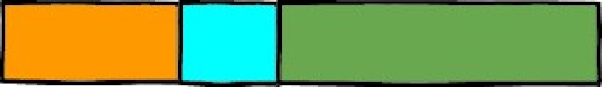Добавьте небольшой "график" распределения между категориями. Выберите каждой категории свой цвет и создайте "график-пирог" в линейном варианте:

Entertainment

Car

F‹md

Примите ширину прямоугольника за 100%. Допустим, затрачено 1000 сом. Из них было потрачено 250 в категорию Entertainment, что будет составлять 25% от общих затрат, а значит и от общей ширины полосы. Car - 150 , что составляет 15% полосы. Остальное (60%) - категория Food. Выведите "легенду", где каждый цвет означает свою

категорию.